Siapa kami  Jangan malu-malu! Biarkan mereka mengetahui hebatnya Anda. Ini sampul belakang buklet Anda, halaman ini salah satu yang pertama dan terakhir dilihat penerima.  Ini merupakan tempat yang tepat untuk menulis pidato singkat Anda. Jika Anda hanya memiliki beberapa detik untuk menjelaskan tentang produk atau layanan Anda kepada seseorang, apa yang akan Anda katakan?  - Pertimbangkan untuk menyertakan beberapa informasi penting di sampul belakang ini…  - Tapi ingatlah bahwa ini adalah pemasaran—jika Anda ingin menarik perhatian mereka, buatlah brosur singkat, bersahabat, dan mudah dibaca.  Hubungi Kami  Jika Anda memiliki lokasi fisik, sediakan informasi arah dengan singkat seperti jalan raya atau penanda kawasan:  [Alamat Jalan]  [Kota, Kode Pos]  Telepon: [Telepon]  Email: [Alamat email]  Web: [Alamat web]  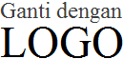 [Nama Perusahaan] [Alamat Jalan] [Kota, Kode Pos] |  |  | [Judul Brosur atau Buklet Anda]  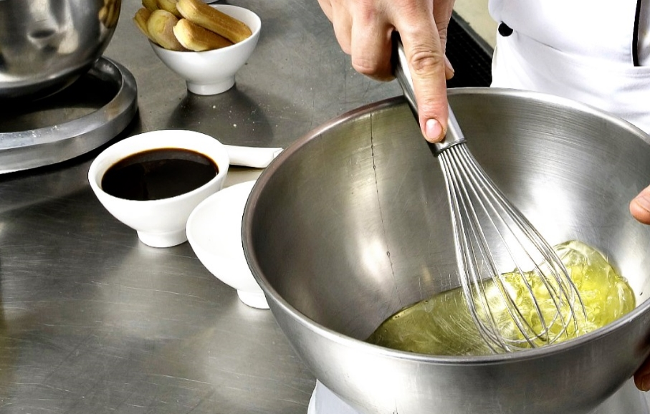  [NAMA PERUSAHAAN]  - [Subjudul]

Daftar Isi  Gambaran Umum Program 1  Memulai 2  Apa yang Disertakan 2  Fokuslah pada Hal Terbaik yang Anda Lakukan 2  Jangan Lupakan Misi 3  Jadikan Milik Anda 4  Kustomisasi dengan Cepat 4  Buat Jadi Gambar yang Sempurna 4  Produk dan Layanan Kami 5 |  |  | Produk & Layanan Kami  Produk atau Layanan 1  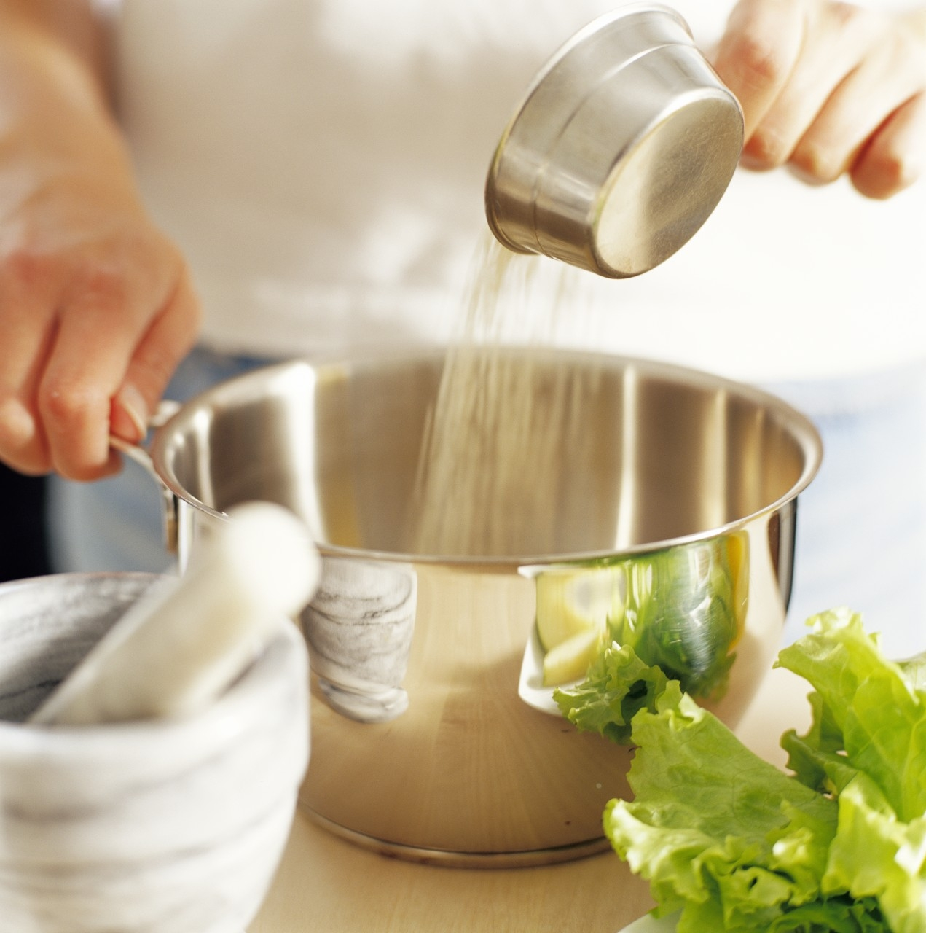 Sedang bingung mengapa nomor halaman di halaman ini 5? Ini adalah bagian dalam sampul belakang. Buklet ini disetel untuk mempermudah pencetakan dua sisi, buklet delapan halaman.  Produk atau Layanan 2  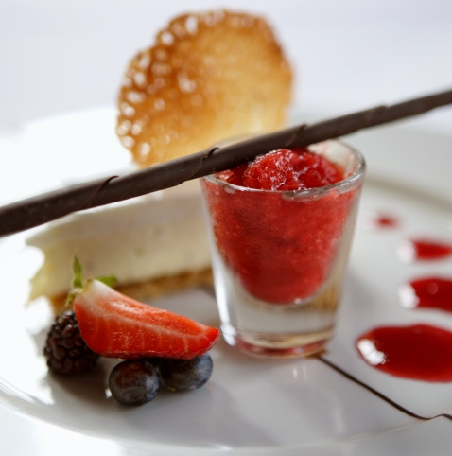 Bagian bawah halaman dalam disetel untuk menambahkan nomor halaman secara manual, jadi mudah untuk menyesuaikan penomoran dengan preferensi pencetakan Anda. Daftar isi di sebelah kiri juga disetel untuk pengeditan manual, jadi Anda bisa memperbarui nomor halaman dengan mudah.  Produk atau Layanan 3  Simpan salinan buklet ini sebagai file PDF untuk dikirim ke printer Anda atau mempermudah pencetakan di komputer Anda. Pada menu File, klik Cetak.  Pencetakan dua sisi, ingatlah buklet ini akan dilipat pada sisi halaman yang lebih pendek.
 |  |  | 5

Jadikan Milik Anda  Jika Anda berpikir dokumen yang terlihat sebagus ini pasti sulit untuk memformatnya, Anda salah!  Kami telah membuat gaya yang memungkinkan Anda mencocokkan pemformatan dalam brosur ini hanya dengan sekali klik.Pada tab Beranda di pita, lihat galeri Gaya.  Ini adalah gaya Kutipan. Gaya ini sangat cocok untuk memunculkan beberapa poin yang sangat penting.  Kustomisasi dengan Cepat  Untuk mengganti tempat penampung teks sesuai keinginan Anda, cukup pilih tempat penampung dan mulailah mengetik.  Ketika mengetik atau menyalin teks, jangan sertakan spasi di sebelah kanan atau kiri karakter dalam pilihan Anda.  Buat Jadi Gambar yang Sempurna  Untuk mengganti foto yang ada dengan foto Anda, hapus foto tersebut lalu, pada tab Sisipkan, klik Gambar. |  |  | Gambaran Umum Program  Program 1  Tambahkan teks Anda di sini.  Program 2  Tambahkan teks Anda di sini.  Program 3  Tambahkan teks Anda di sini.
4 |  |  | 1

Memulai  Apa yang Disertakan?  Kami tahu Anda bisa terus menulis selama berjam-jam tentang betapa hebatnya bisnis Anda. (Dan kami tidak menyalahkan Anda—Anda memang hebat!) Tapi karena Anda harus membuatnya singkat dan berkesan, berikut beberapa saran...  “Perusahaan Anda adalah yang terbaik. Saya tidak bisa membayangkan semua orang hidup tanpa Anda.” —Pelanggan yang sangat pintar  Fokuslah pada Hal Terbaik yang Anda Lakukan  Jika Anda menggunakan buklet ini untuk brosur perusahaan, halaman tengah ini cocok untuk ringkasan keuntungan kompetitif atau beberapa kesaksian yang gemilang, seperti yang di atas.  Anda juga mungkin ingin menyebutkan beberapa klien yang paling mengesankan di sini.  - Perusahaan besar dan penting  - Perusahaan yang sangat terkenal  - Perusahaan yang sangat mengesankan  Sebagai tambahan, Anda bisa menyertakan daftar berpoin dari produk, layanan, atau keuntungan terbesar bekerja dengan perusahaan Anda. Atau cukup ringkas poin-poin keunggulan Anda dalam beberapa paragraf singkat. |  |  | Jika bisnis Anda tidak bisa digambarkan dengan mudah dalam foto seperti contoh foto kuliner indah yang diperlihatkan di templat ini, jangan khawatir. Anda bisa memilih atau menghapus halaman foto dan menggantinya dengan teks menggunakan gaya yang disediakan.  Sebuah gambar bernilai 10,000 kata, tapi hanya jika menggunakan foto yang tepat. Untuk materi pemasaran, ingat setiap gambar yang Anda gunakan —baik atau buruk—membuat penyataan tentang bisnis Anda.  Jangan Lupakan Tujuan  Tempat yang tepat untuk pernyataan misi  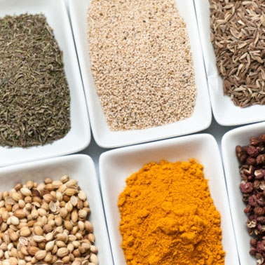 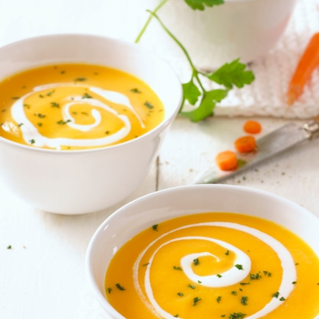 Tambahkan keterangan gambar di sini. Tambahkan teks Anda di sini.
2 |  |  | 3

